Отчет о проделанной работе в старшей группе
по теме недели «День здоровья» (30.03.2020-05.04.2020).
В преддверии дня здоровья дети старшей группы показали, какие они спортивные.
Задачи: Расширение представлений о здоровье и здоровом образе жизни
Формировать потребность в здоровом образе жизни, прививать интерес к физической культуре и спорту и желанию заниматься физкультурой и спортом

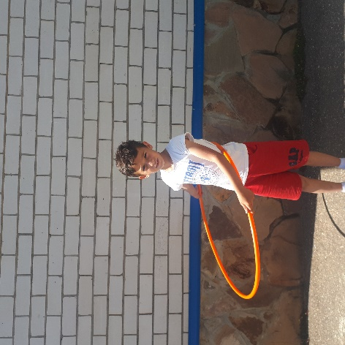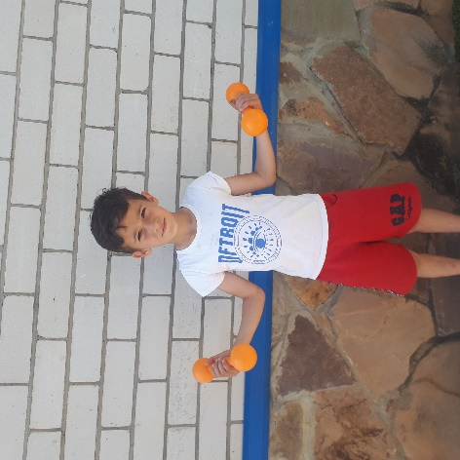

Отчет о проделанной работе в старшей группе
по теме недели «День космонавтики» (06.04.2020-12.04.2020).
В преддверии дня «Космонавтики» дети старшей группы показали, как они представляют космос.
Задачи: развивать умение детей самостоятельно рисовать, познакомить с предстоящим праздником.
Развивать мелкую и крупную моторику;
Способствовать формированию эстетического вкуса;
Создавать условия для эмоционального отклика при ознакомлении с новыми знаниями
Рисунок тема "Полеты в космос".

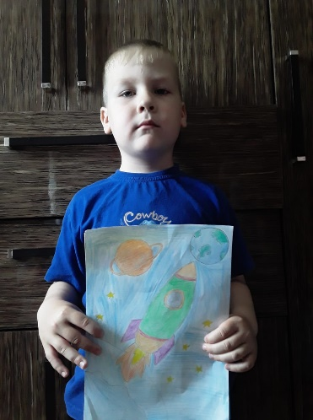

Отчет о проделанной работе в старшей группе
по теме недели «Народные традиции» (13.04.2020-19.04.2020).
В преддверии светлого праздника «Пасха» дети старшей группы показали, как они помогают готовить куличики и рисуют рисунки.
Задачи: Познакомить детей со светлым праздником Пасха. Воспитывать любовь к культуре своего народа, его традициям, обычаям, обрядам. Развивать у детей художественно-творческие способности.
В преддверии светлого праздника Пасха мы будем с вами создавать яркие рисунки.
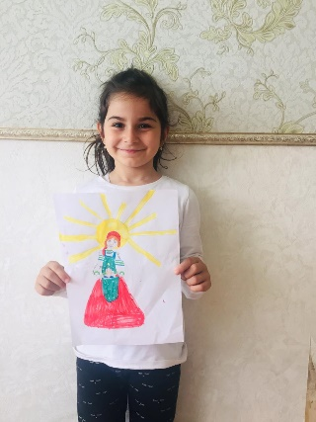 Фейязова София
Украшаем куличи к празднику
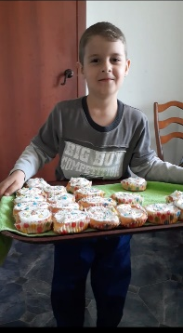. Загребельнев Дима

Отчет о проделанной работе в старшей группе
по теме недели «Мир цветов и растений» (20.04.2020-26.04.2020).
Задачи: Закреплять представления о растениях ближайшего окружения : деревья, кустарниках и травянистых растениях. Закреплять умения детей ухаживать за растениями (поливать, взрыхлять землю). Формировать представления о роли природы в жизни человека. Воспитывать бережное отношение к растительному миру
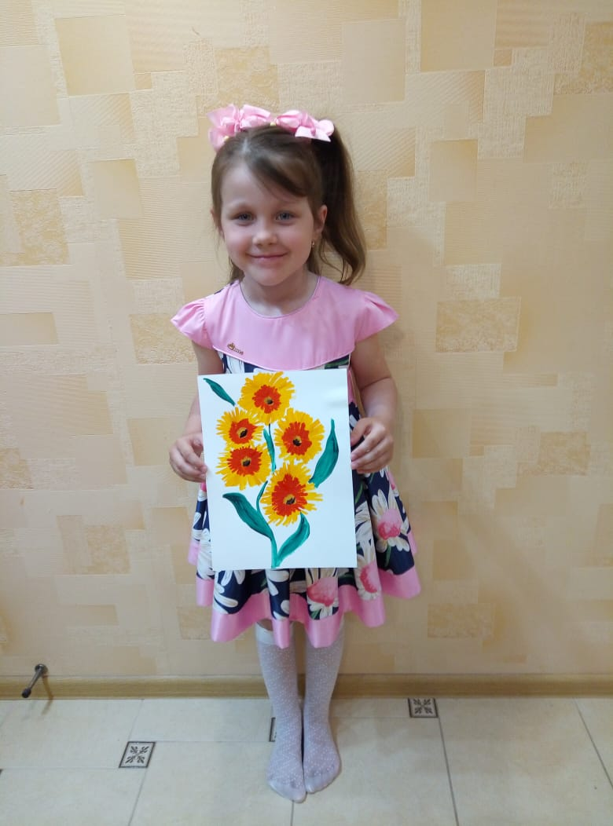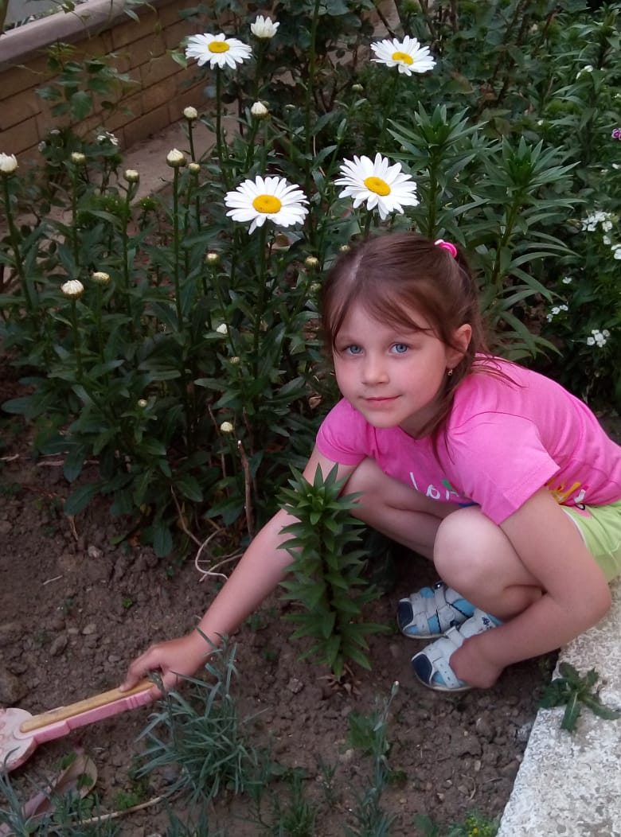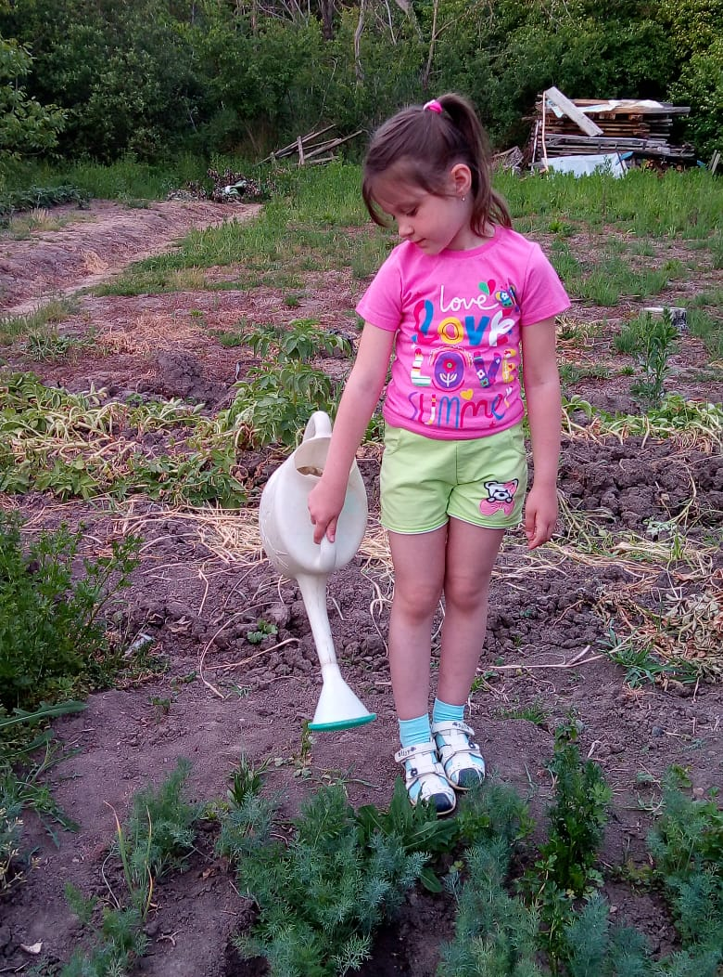 Ильяшенко Рита

Отчет о проделанной работе в старшей группе.
по теме недели «Во саду ли в огороде» (27.04.2020-03.05.2020)

Задачи: дать представление о посадке растений, формировать трудовые навыки детей, воспитывать бережное отношение к растениям.
Пегливонян Тимур Чиненов Дима
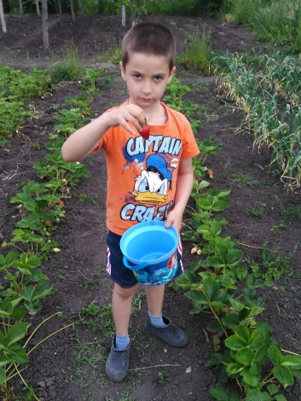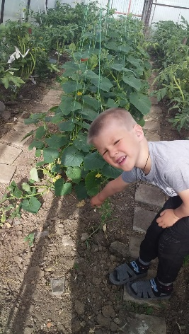
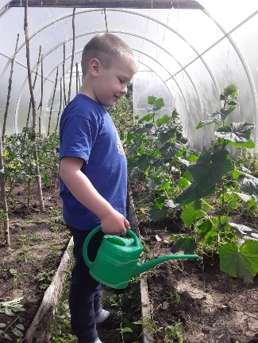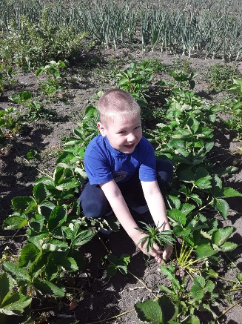 Бублик Артем
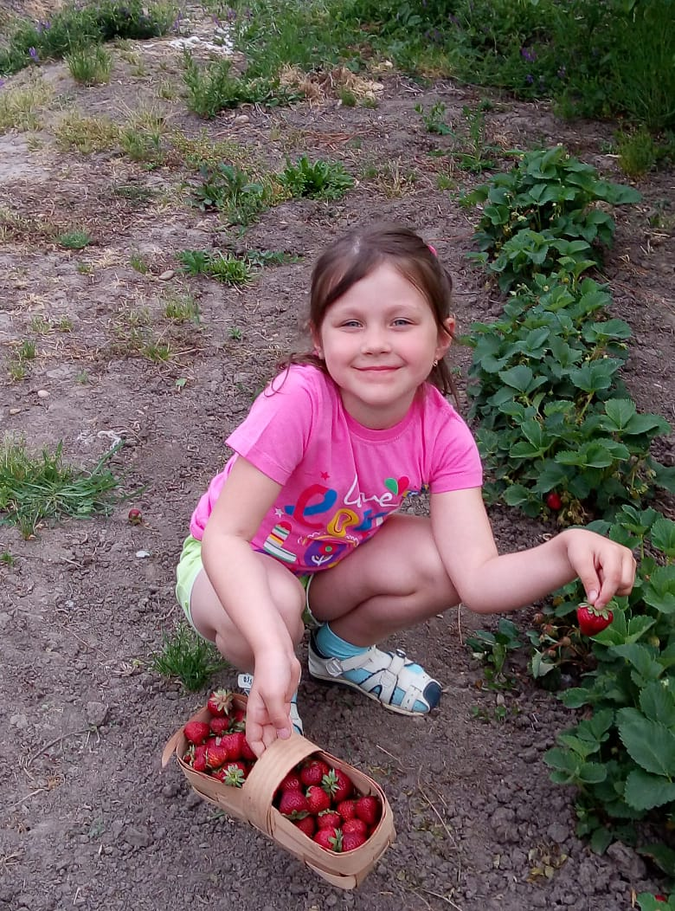 Ильяшенко Рита

